

**入口文件，出口文件**



**webpack.config.js**

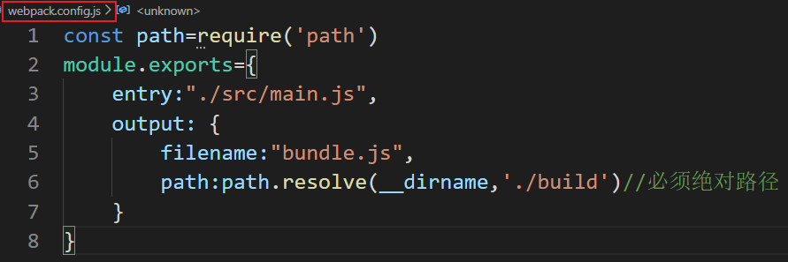

entry写上相对路径时并不是相对于文件所在的路径，而是相对于context配置的路径，context需要配置一个绝对路径。默认是根目录

**修改webpack配置文件名**

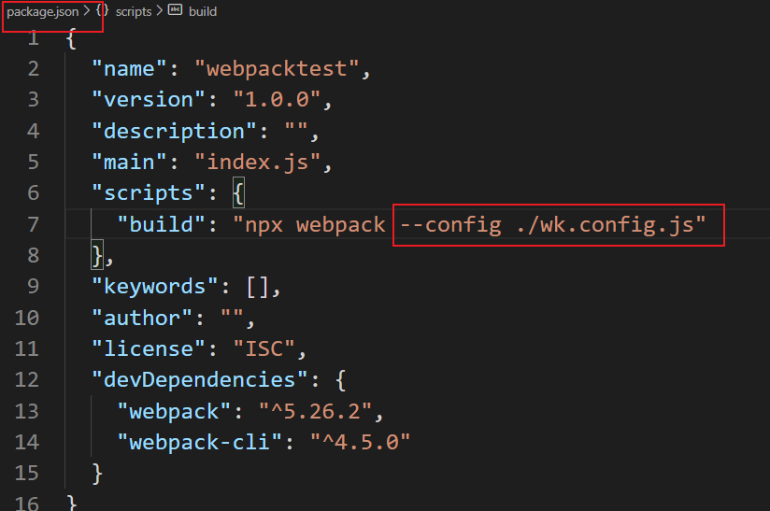

**Css-loader(解析CSS文件)**

内联方式

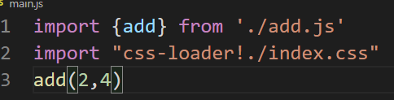

配置方式

module.rules方式

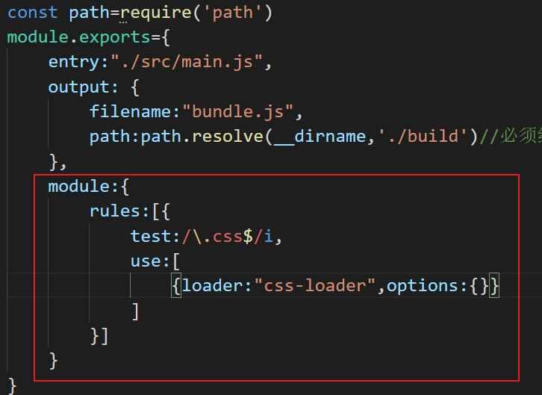

简写

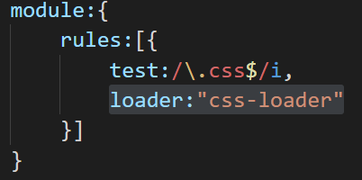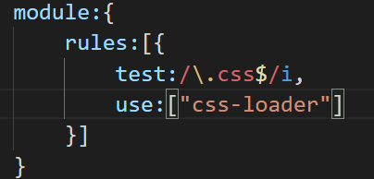

**style-loader(插入样式)**

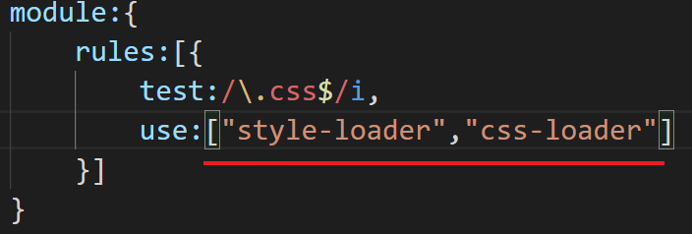

**use顺序是从右往左，先加载css再加入样式**

**less-loader**

**先安装less将less转css**

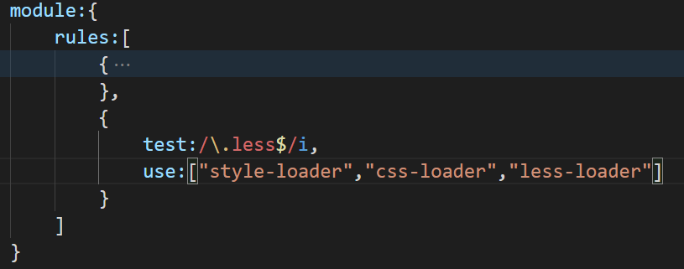

**Browserslist**

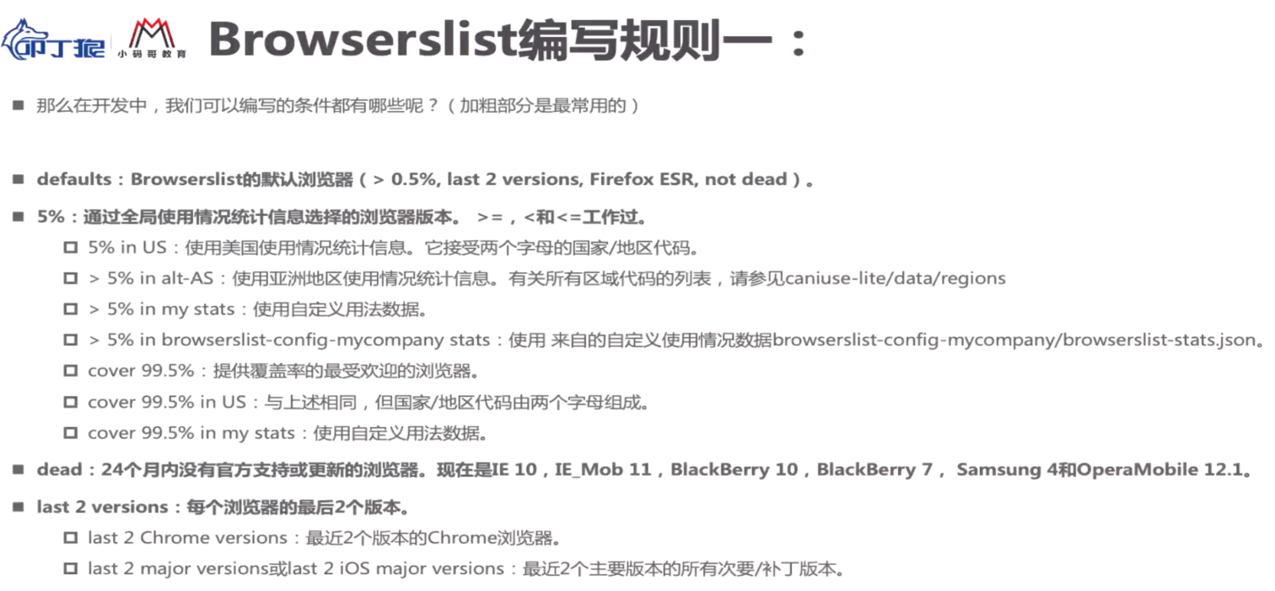

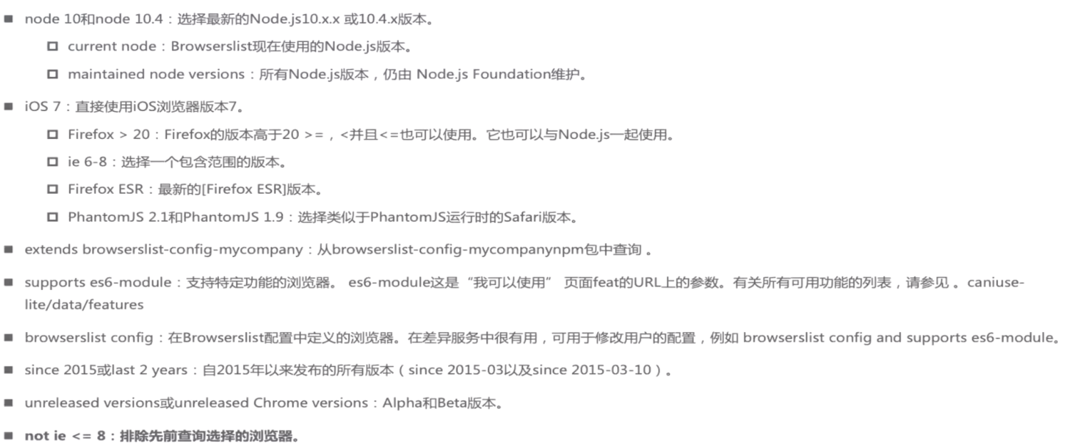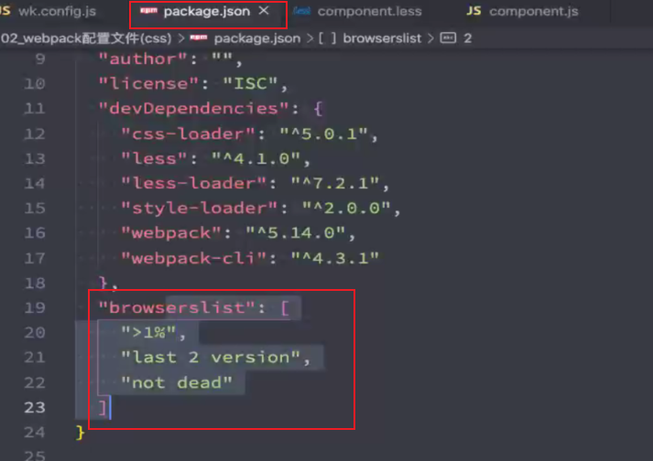

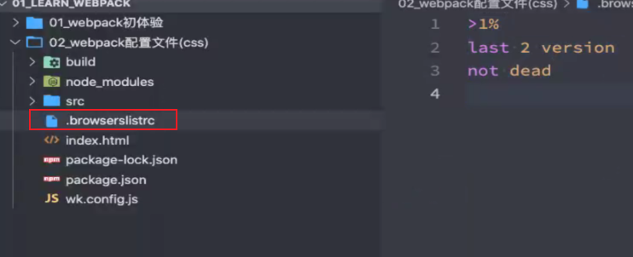



**postcss-loader**

npm install postcss-loader autoprefixer postcss –D

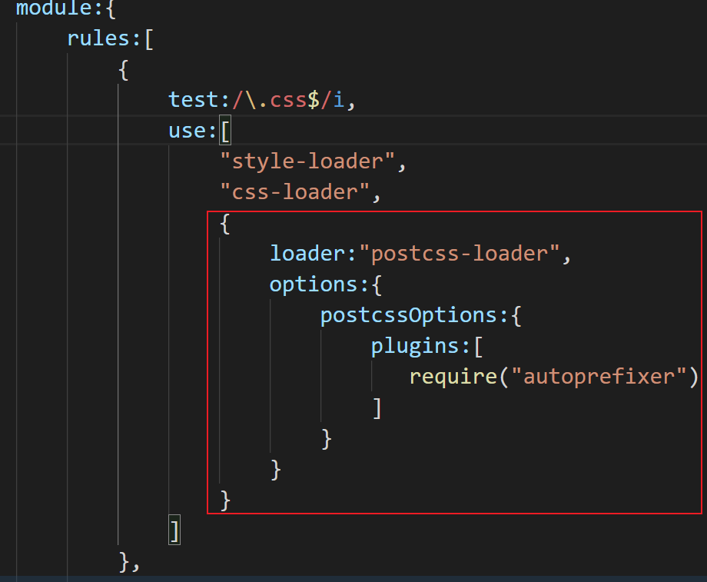

Postcss-preset-env

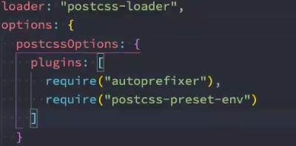

**抽离简写**

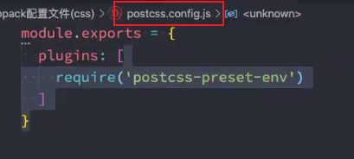

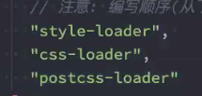

**再次调用之前的loader**

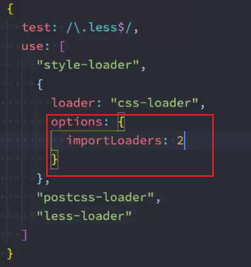

在css中如果还引入了其他less文件，为了再执行之前的loader，2表示前两个loader。